Zadanie 1: robot w przeglądarce (Unicorn Name)
Robot bierze z arkusza imię i miesiąc urodzenia, wpisuje je w formularz na stronie, odczytuje wygenerowane imię jednorożca i zapisuje je z powrotem w arkuszu.
- Na stronie głównej Studio Web kliknij Create New.
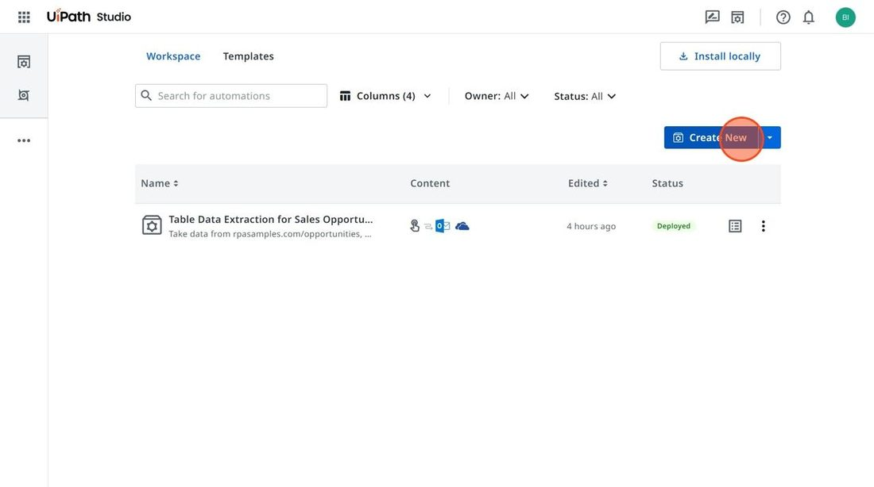
- Wybierz RPA Workflow.
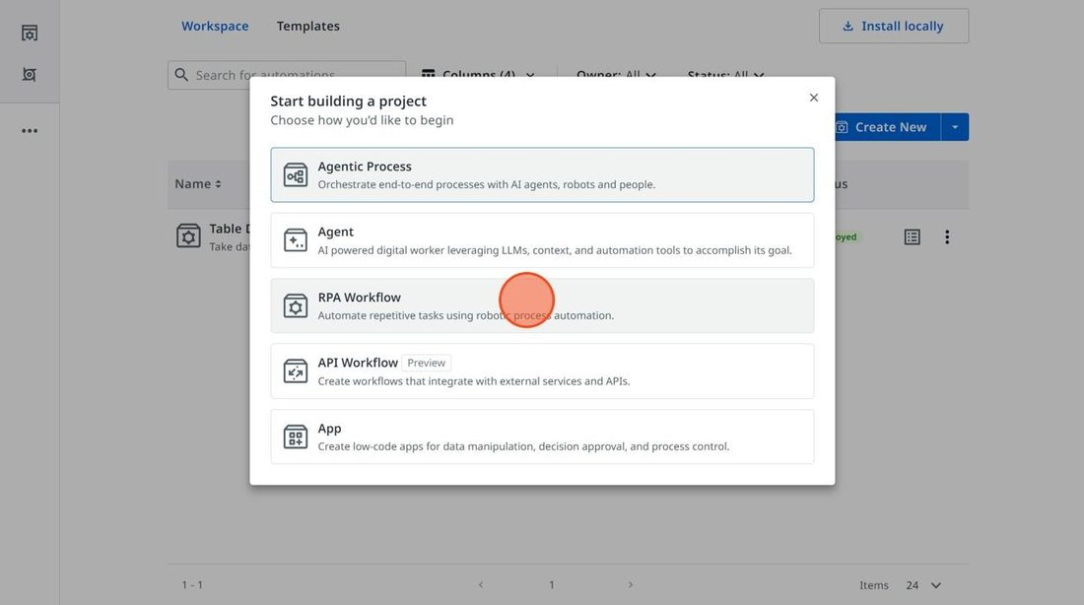
- Zostaw wyzwalacz Manual trigger: automatyzacja uruchamia się ręcznie.
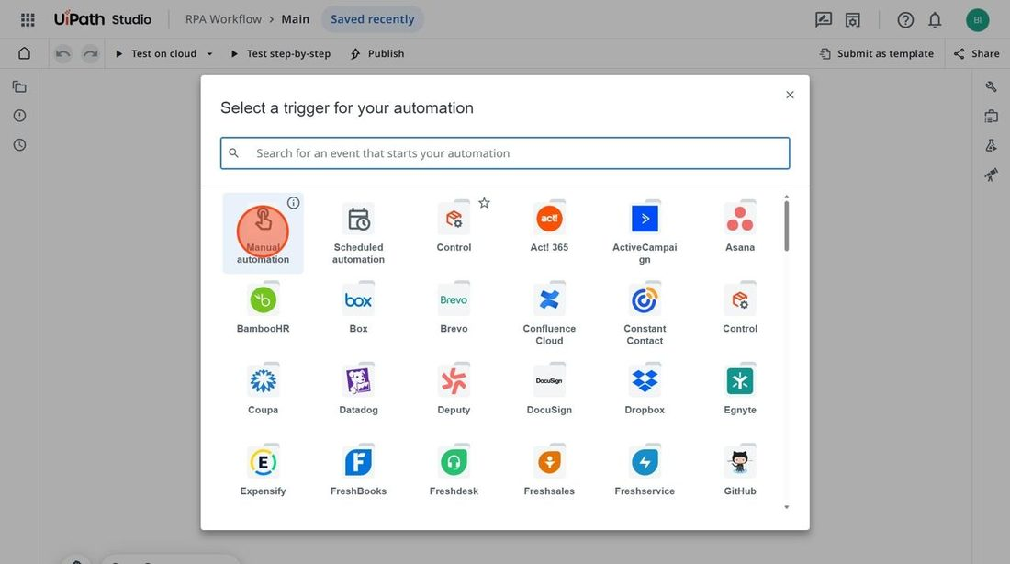
- Zmień nazwę projektu. Otwórz Project explorer.
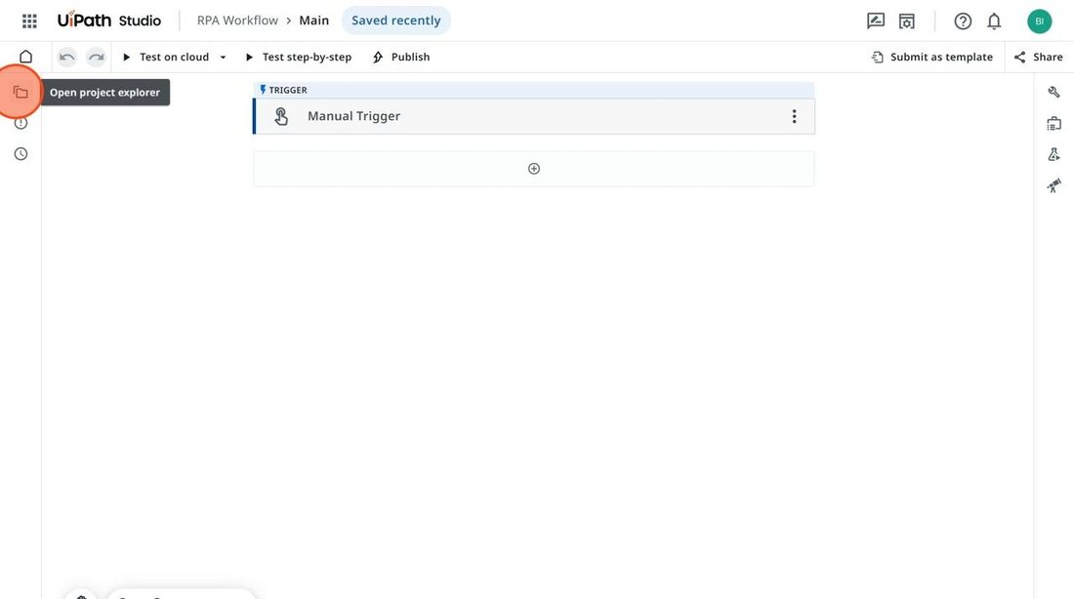
- Kliknij prawym przyciskiem RPA Workflow i wybierz Rename.
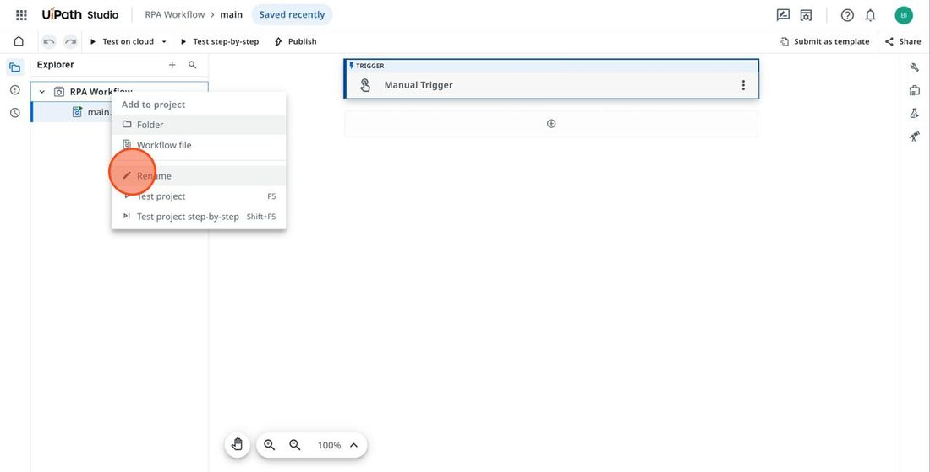
- Nadaj projektowi nazwę Unicorn Name.
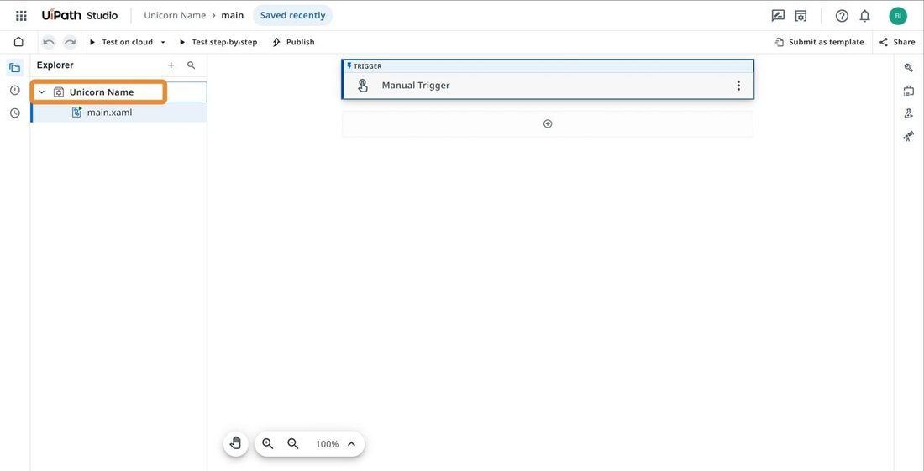
- Kliknij przycisk plus (+), aby otworzyć Activity Catalog.
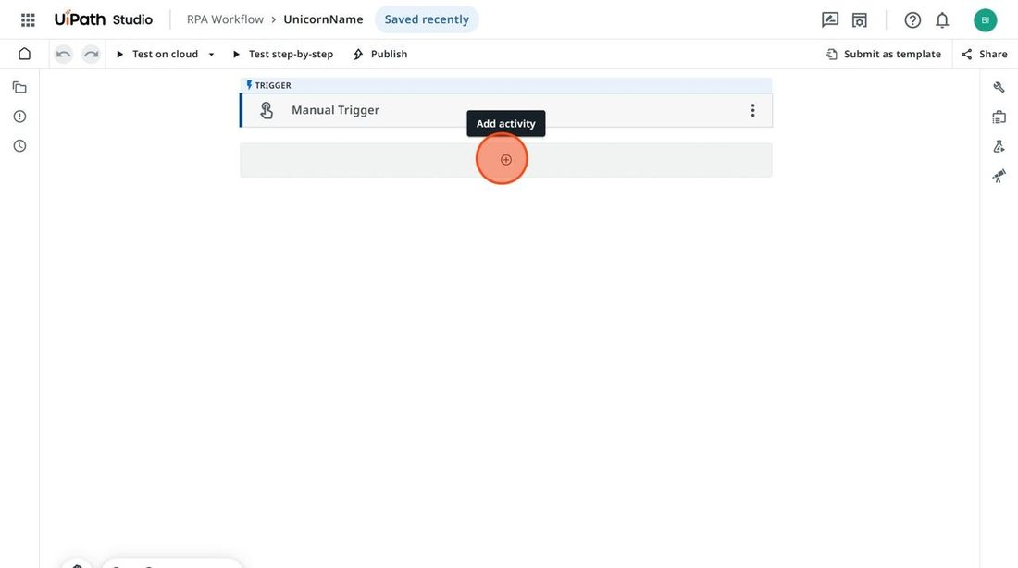
- Wyszukaj i wybierz aktywność Use Application/Browser.
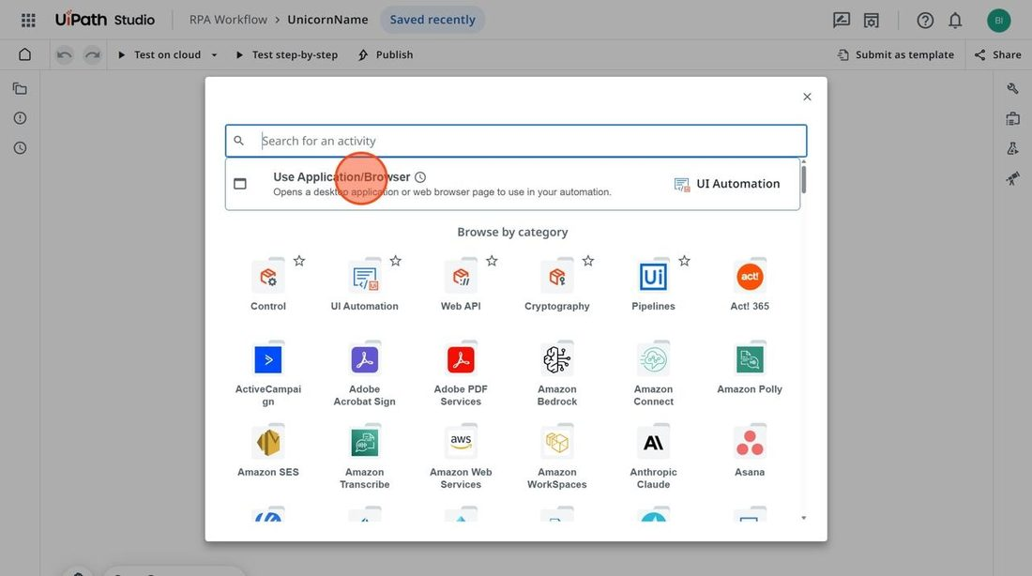
- Z listy Work in scope wybierz kartę przeglądarki z otwartą stroną https://www.rpasamples.com/findunicornname.
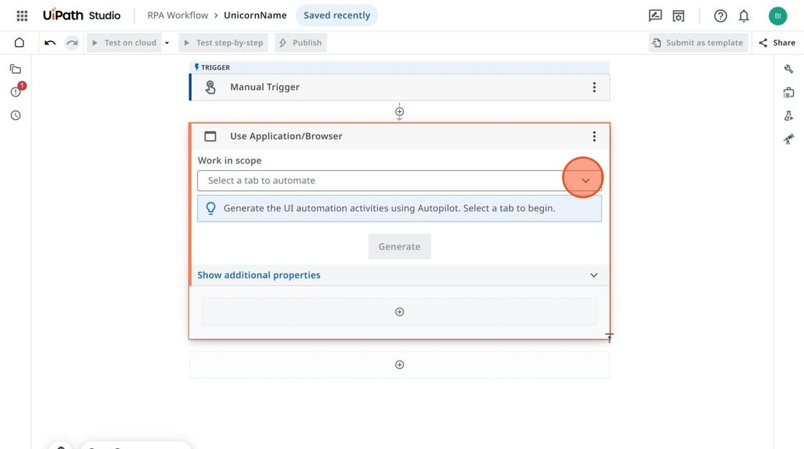
- Kliknij plus (+) wewnątrz aktywności Use Browser, aby otworzyć Activity Catalog.
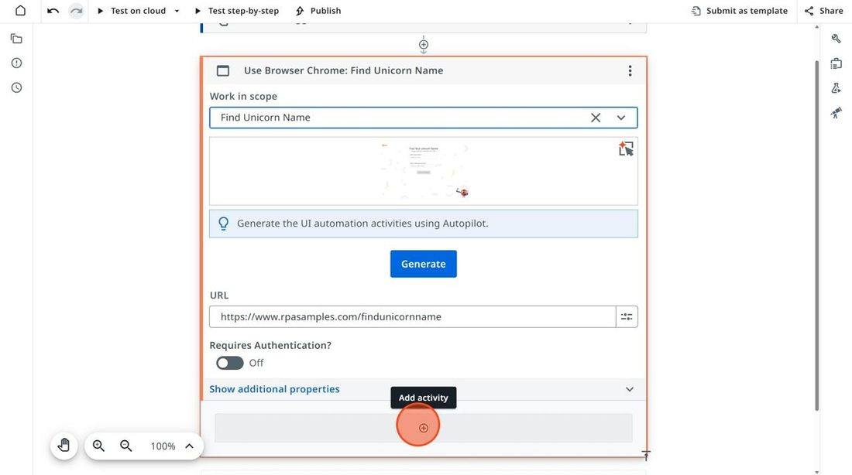
- Wyszukaj For Each Row. Microsoft 365: For Each Row in Workbook. Google: For Each Row in Spreadsheet.
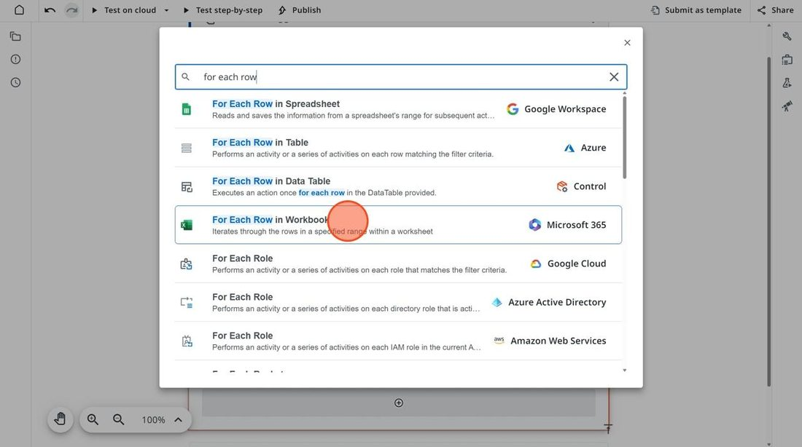
- Wybierz skoroszyt z danymi do ćwiczenia.
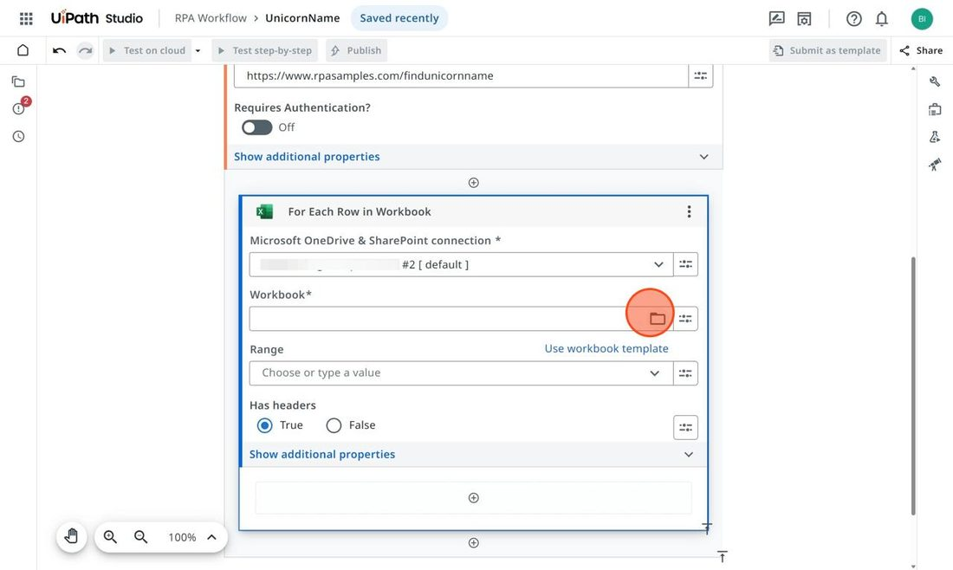
- W polu Range wybierz Sheet1.
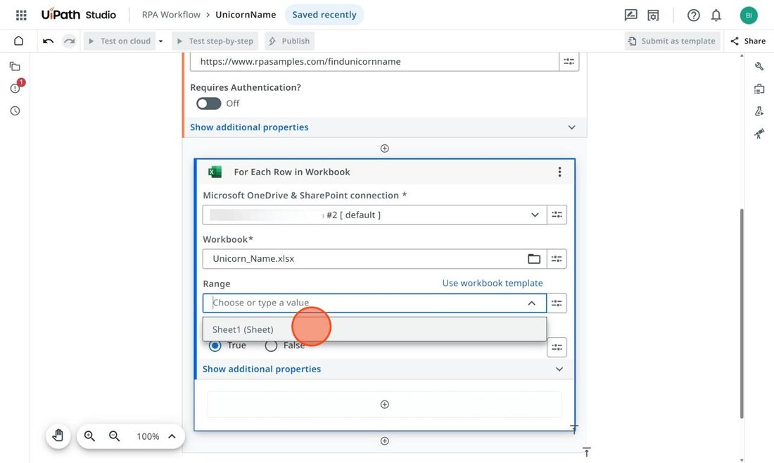
- Kliknij pierwszy przycisk plus (+), aby aktywność trafiła do wnętrza pętli.
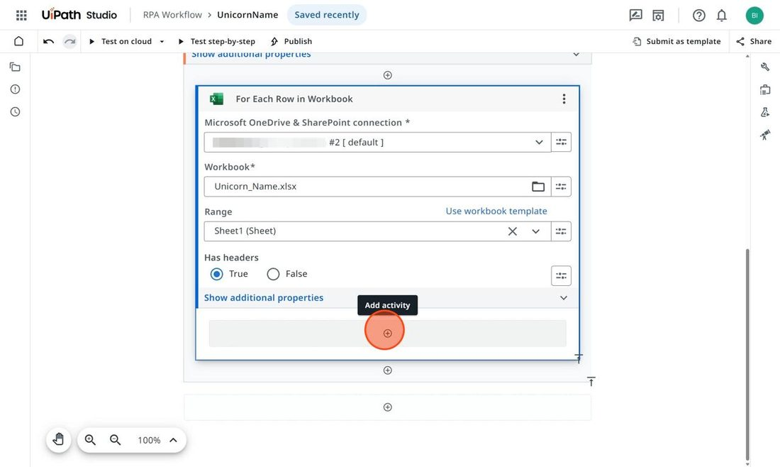
- Wybierz aktywność Type Into.
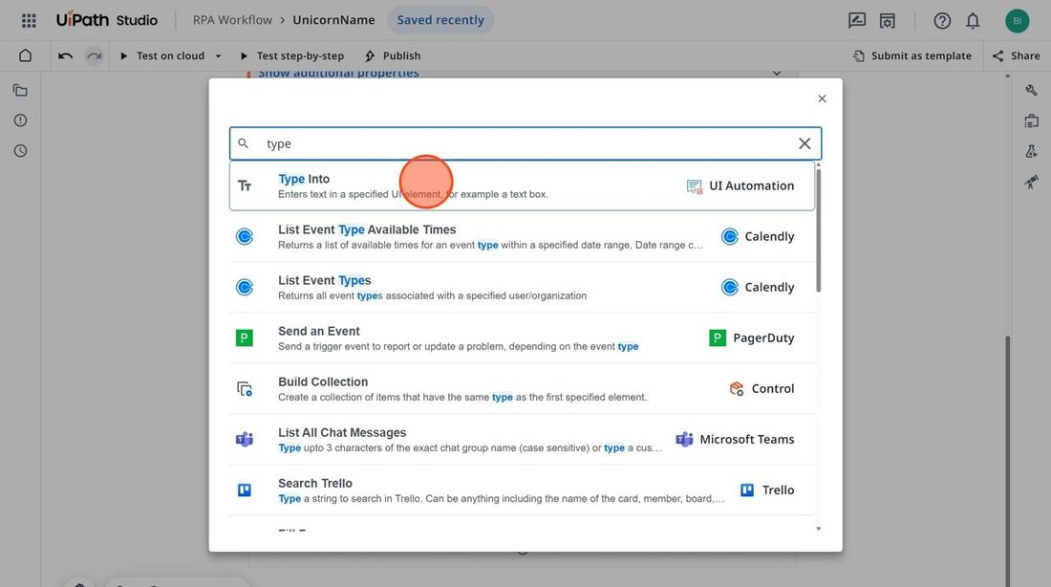
- Kliknij Indicate target.
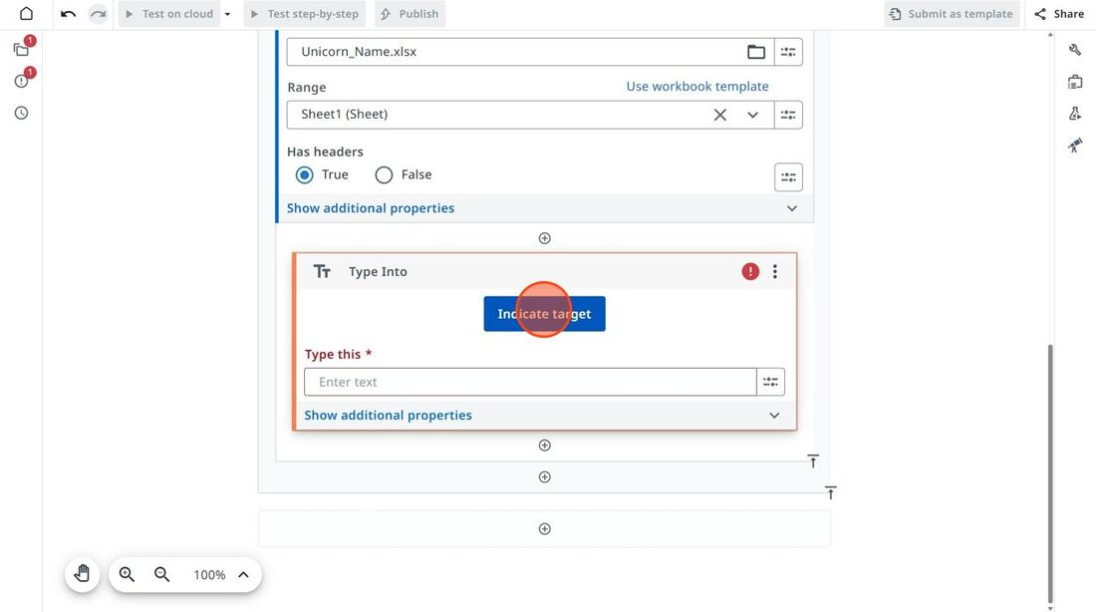
- Kliknij pole „What is your name?”. Zostanie podświetlone na zielono.
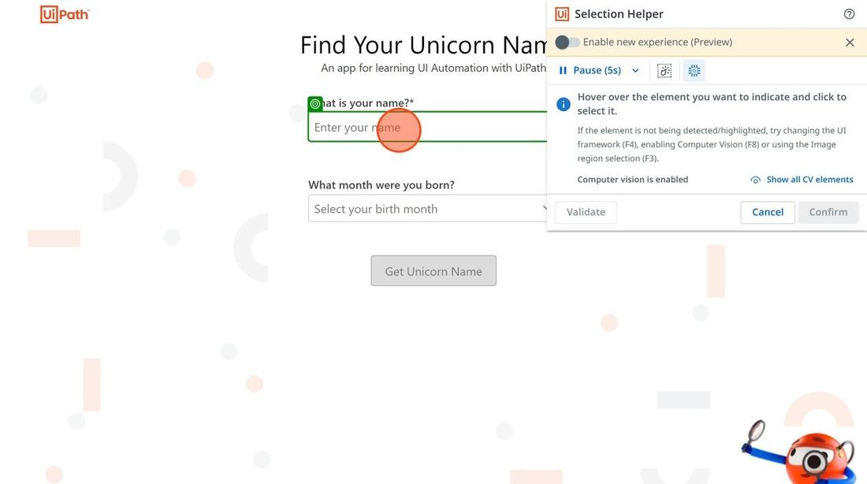
- Niebieskie podświetlenie to kotwica wykryta automatycznie. Kliknij Confirm.
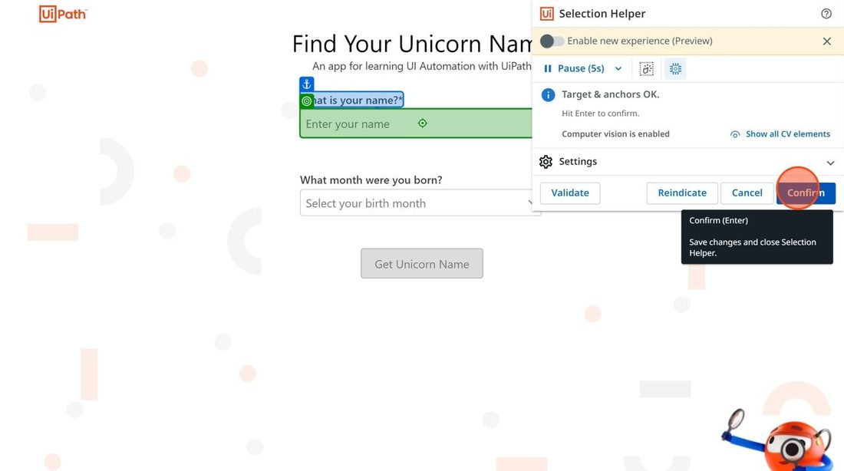
- Jako wartość wybierz zmienną Name z sekcji For Each Row in Workbook.
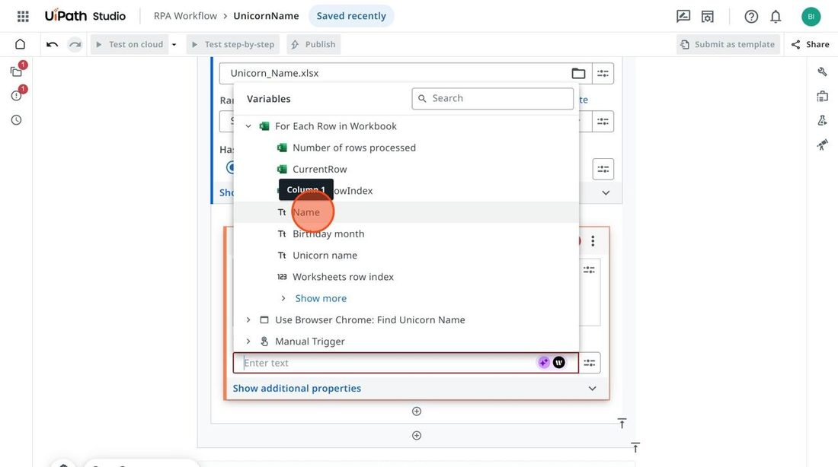
- Dodaj kolejną aktywność, aby wybrać miesiąc urodzenia z listy.
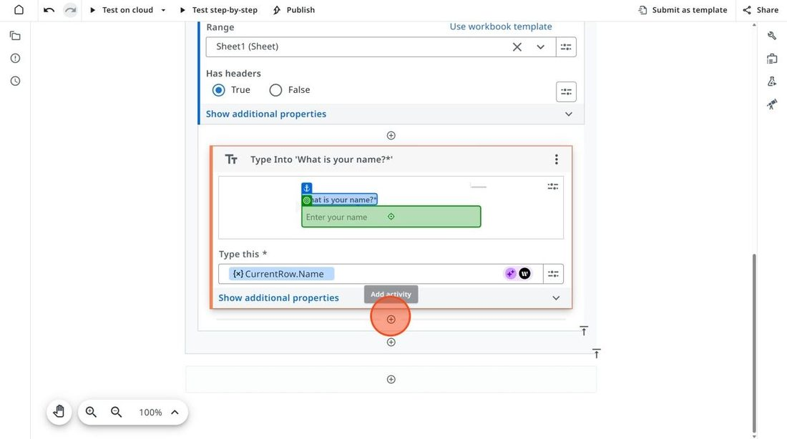
- Wybierz aktywność Select Item.
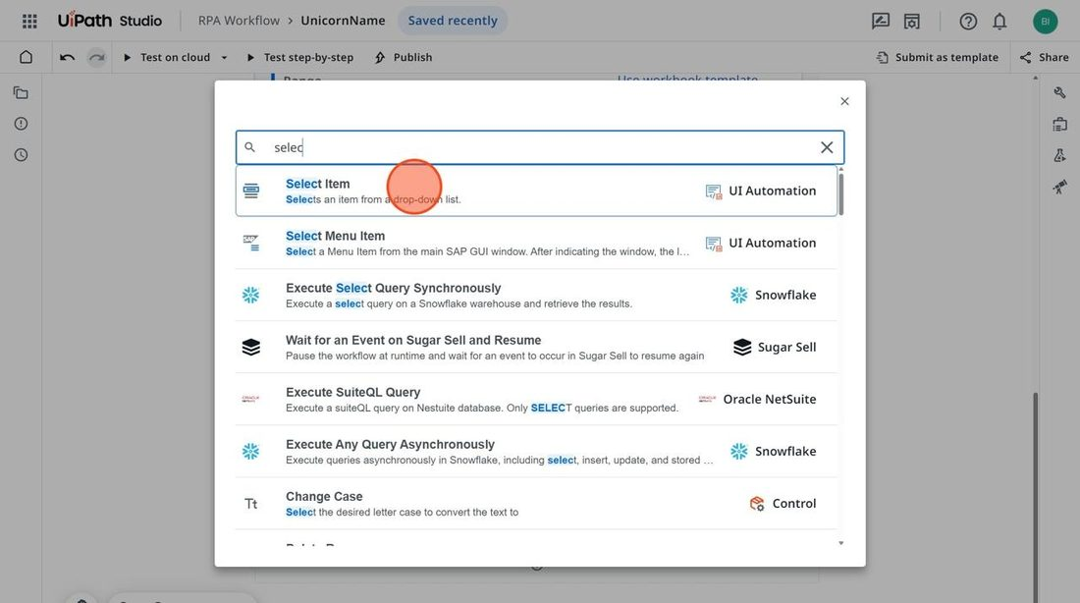
- Kliknij Indicate target.
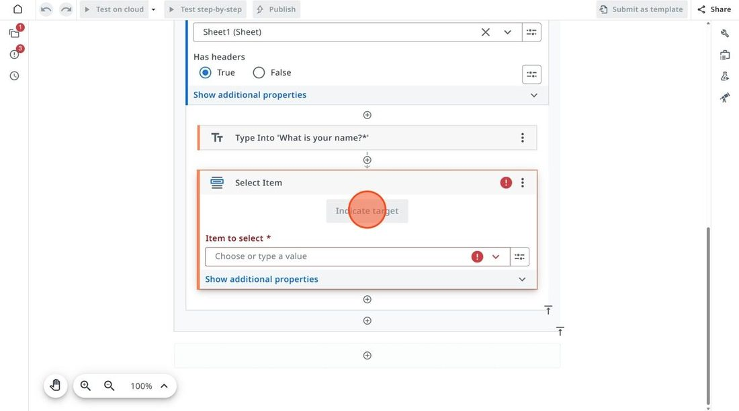
- Wskaż listę Birth Month i potwierdź wybór.
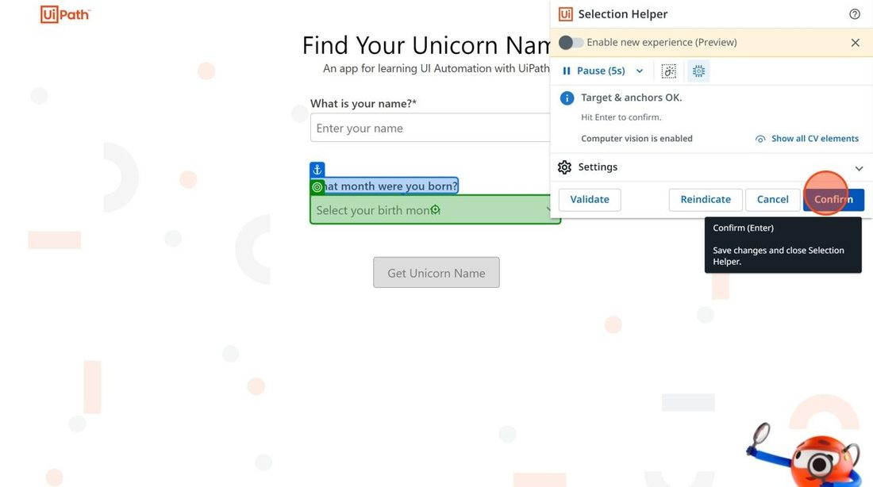
- Wartości w polu Item to select pochodzą ze strony. Zastąp je wartością z arkusza.
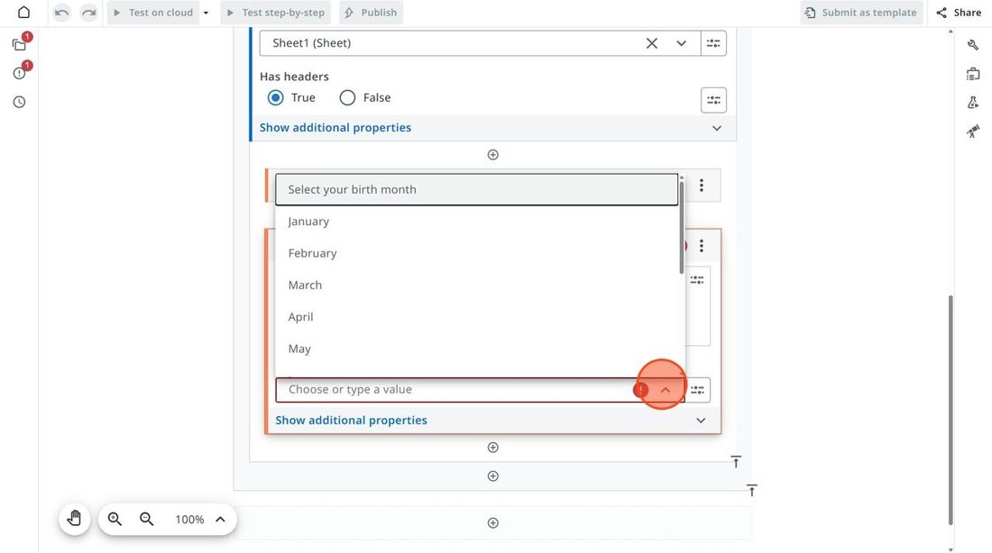
- Otwórz menu po prawej stronie pola i wybierz Variables.
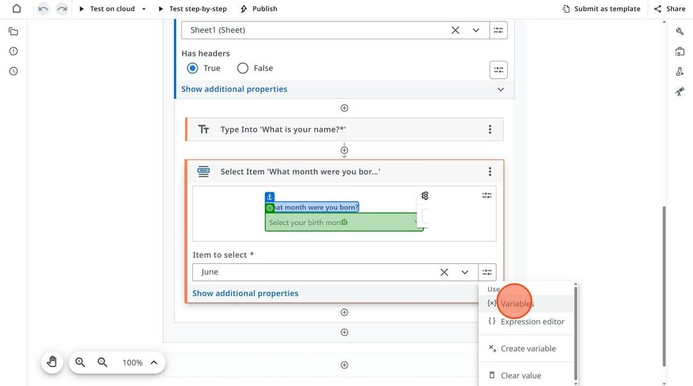
- Wybierz zmienną Birthday Month z sekcji For Each Row in Workbook.
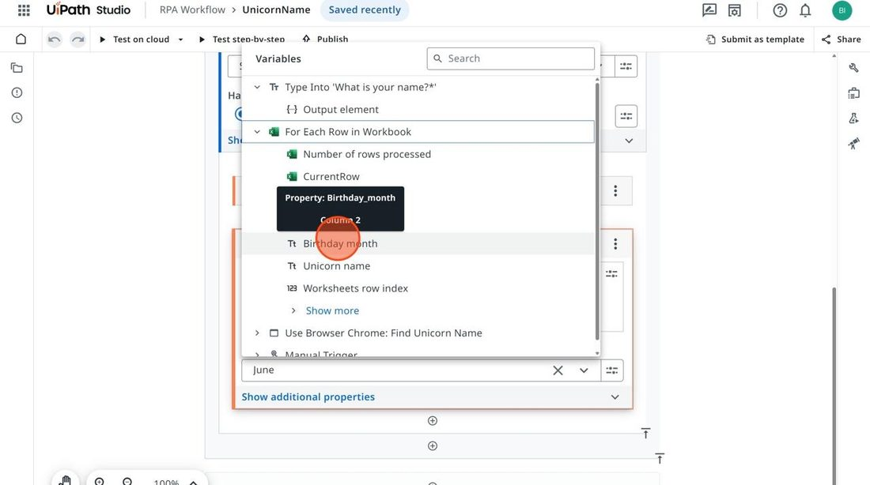
- Dodaj aktywność Click, aby kliknąć przycisk Get Unicorn Name.
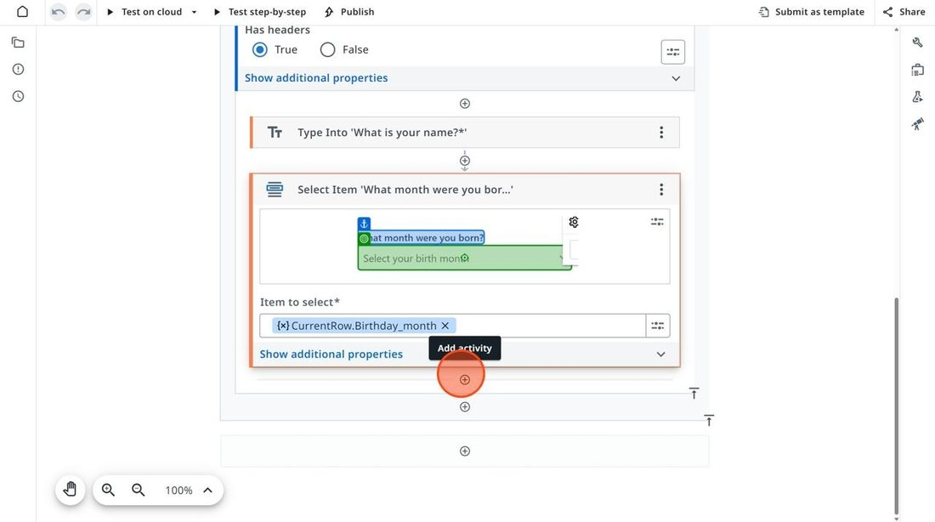
- Kliknij Indicate Target i wskaż przycisk Get Unicorn Name.
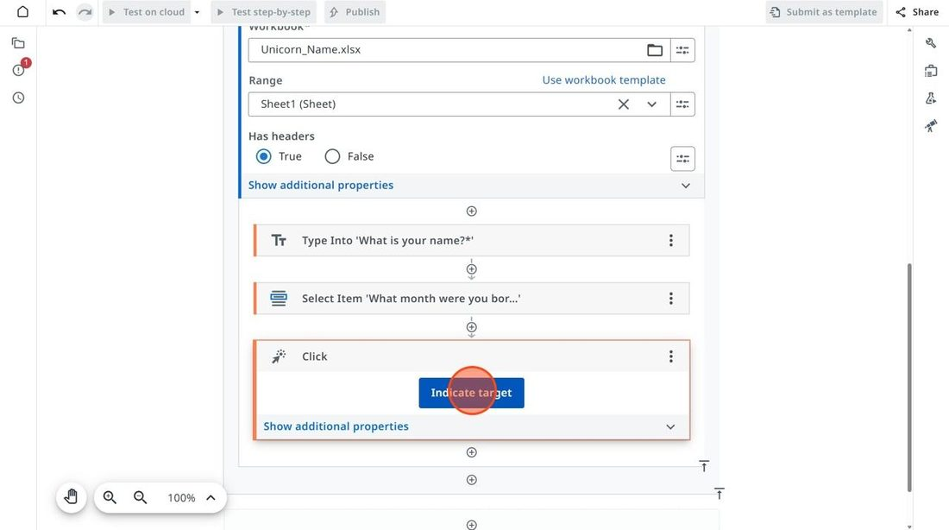
- Przetestuj to, co zbudowałeś(-aś).
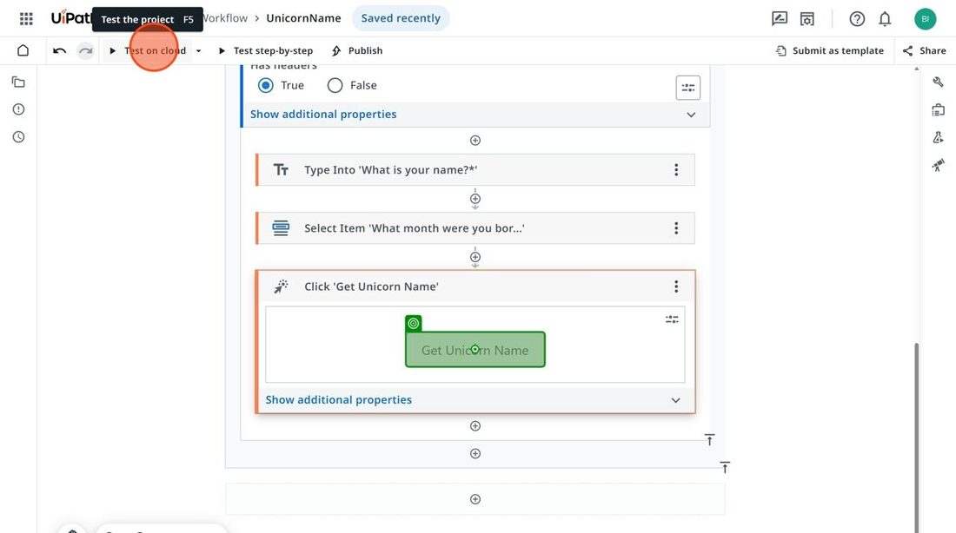
- Na ekranie widać podgląd na żywo tego, co robi robot.
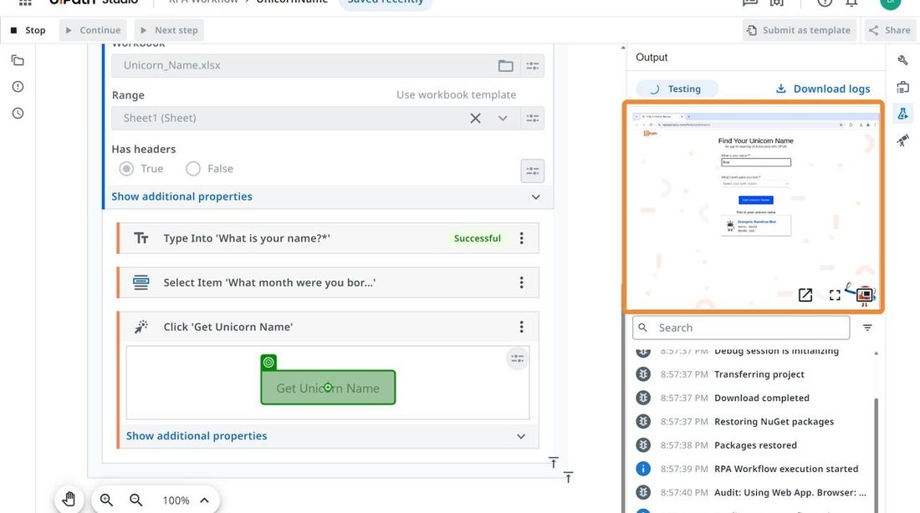
- Jeśli wykonanie się powiodło, dodaj aktywność Get Text.
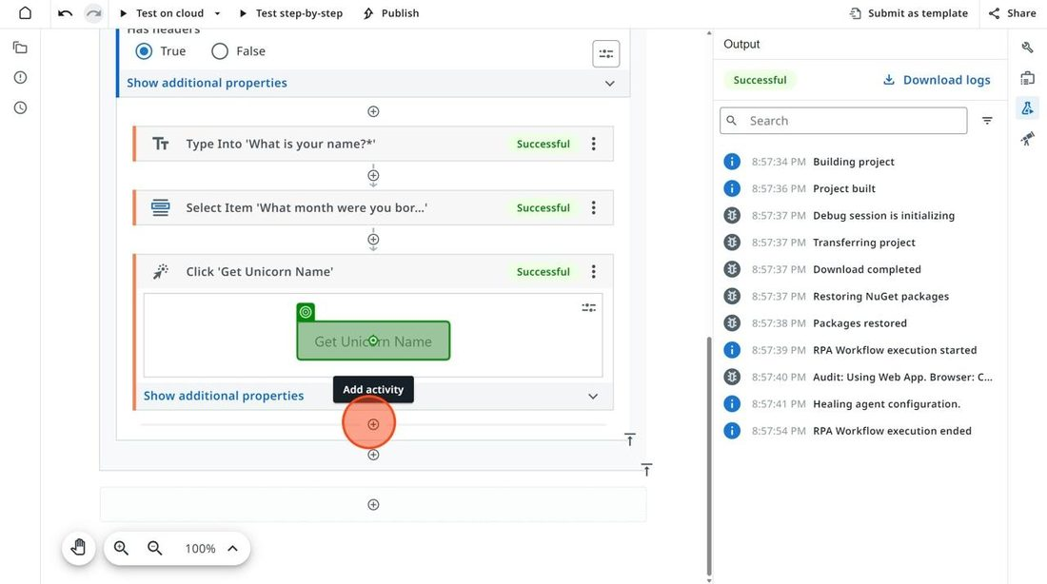
- Kliknij Indicate target.
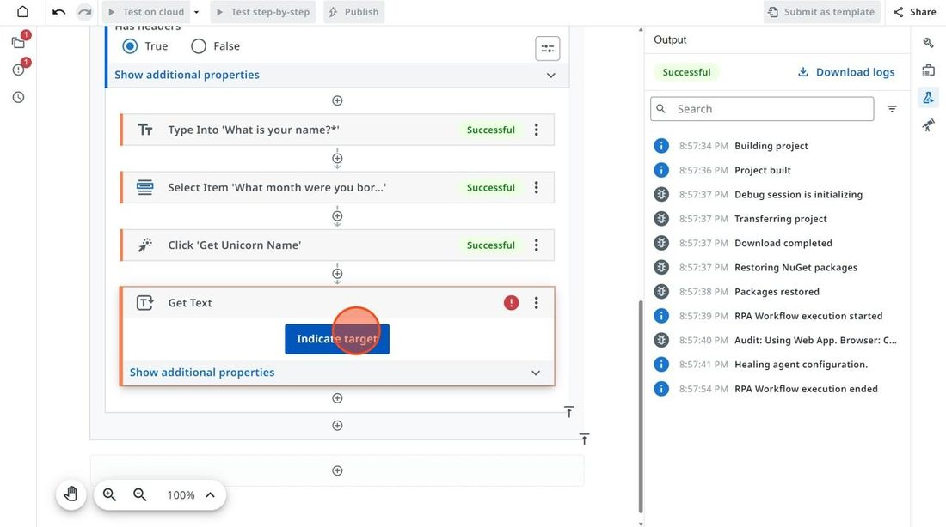
- Wygenerowane imię nie pojawia się od razu. Kliknij Pause, aby opóźnić wybór celu, i wpisz dowolne dane, żeby aktywować przycisk Get Unicorn Name.
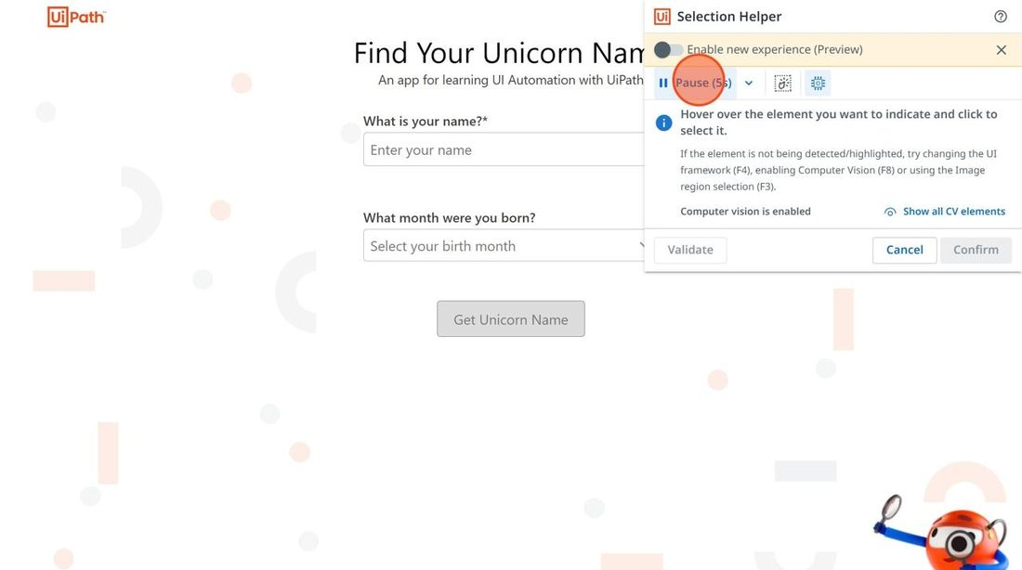
- Zaznacz wygenerowaną wartość i potwierdź wybór.
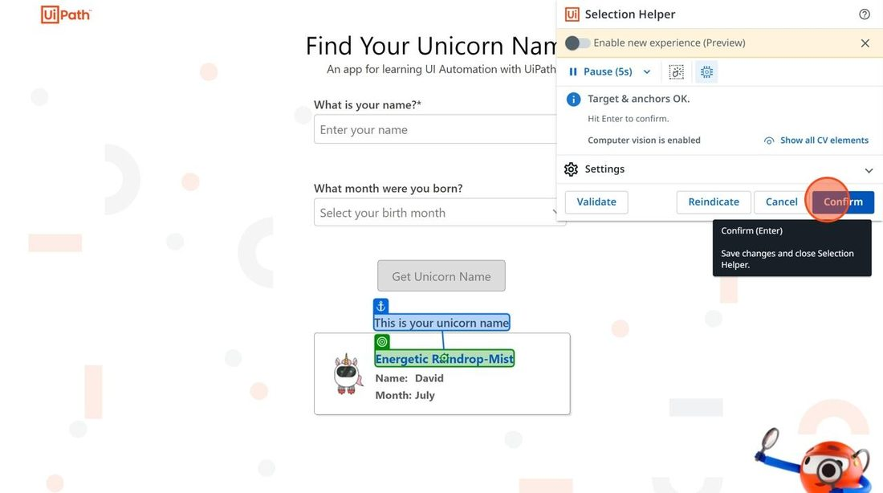
- Kliknij Hide additional properties.
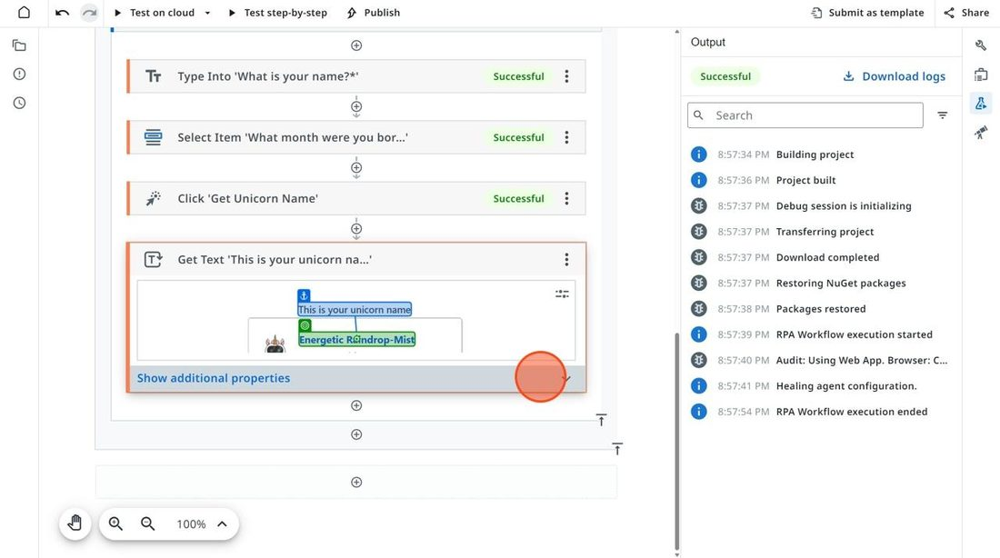
- Otwórz dodatkowe ustawienia aktywności Get Text.
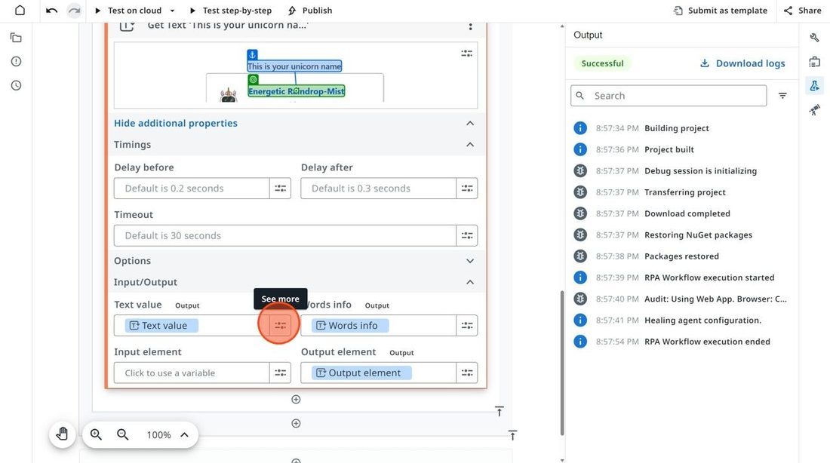
- Obok Text value otwórz menu i wybierz Create variable.
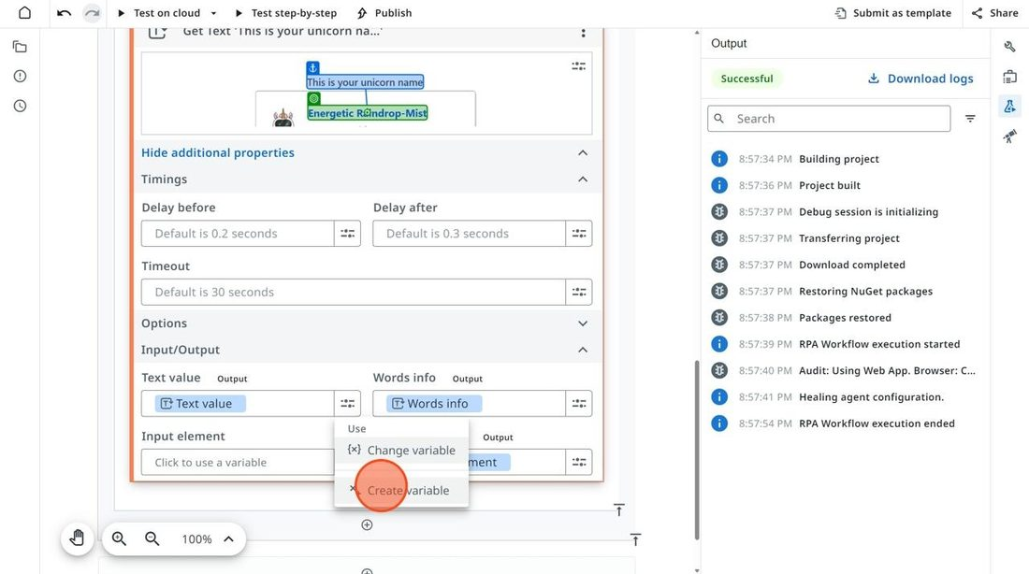
- Nazwij zmienną GeneratedUnicornName i kliknij Create.
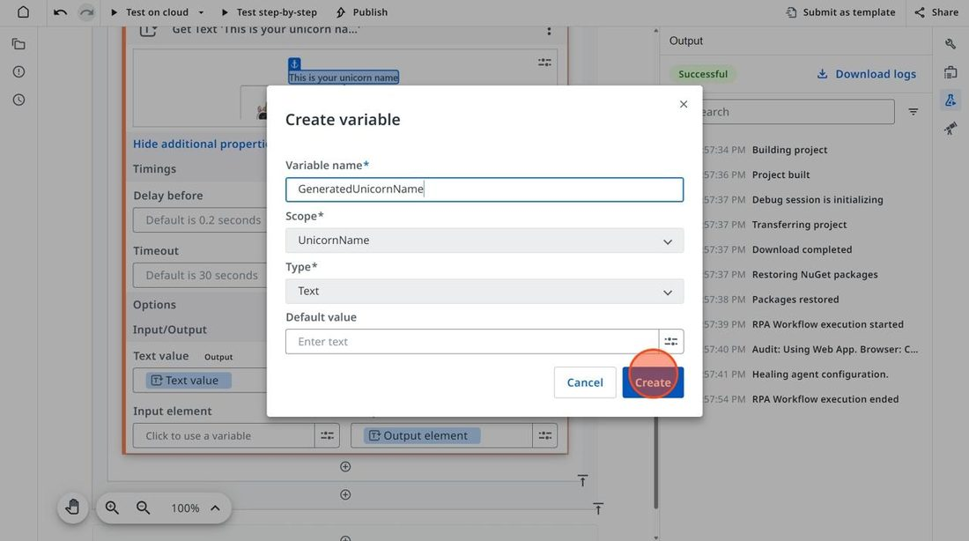
- Dodaj aktywność Write Cell.
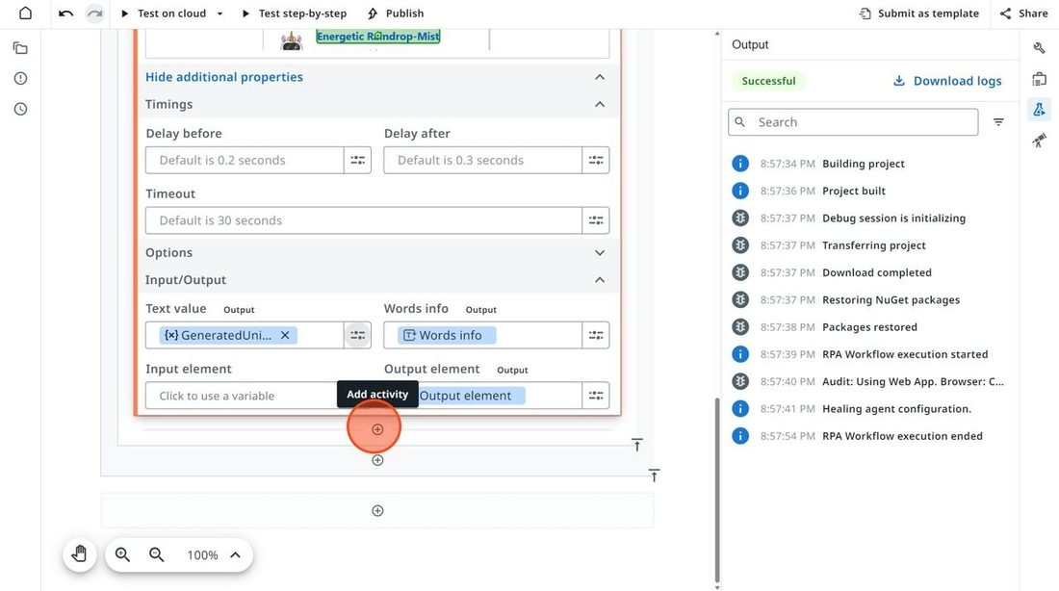
- Wybierz ten sam plik i zakres Sheet1. W polu Cell wybierz zmienną z adresem komórki z sekcji For Each Row in Workbook. W polu What to write wybierz zmienną GeneratedUnicornName.
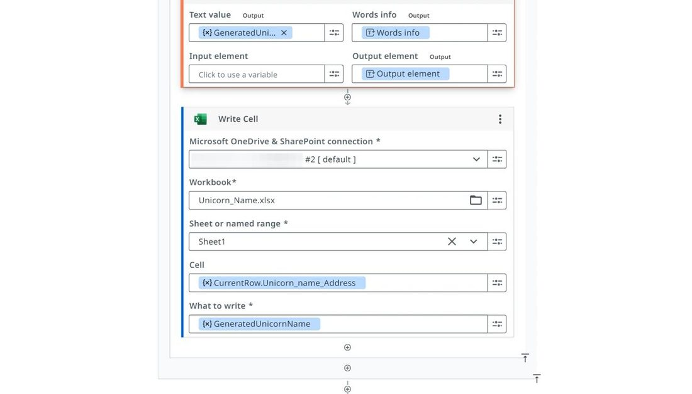

Dodatkowo: wysłanie pliku e-mailem
Kroki 41–45 oryginalnego ćwiczenia: aktywność Download File, a po niej Send Email z załączonym plikiem. Wymaga skrzynki połączonej ze Studio Web.

